

**데이터베이스 설계 : ER**

**과목명 데이터베이스설계**

**담당교수님 손기락교수님**

**제출일 20220408**

**전공 컴퓨터전자시스템**

**학번 201904458**

**이름 이준용**

Problem 1.

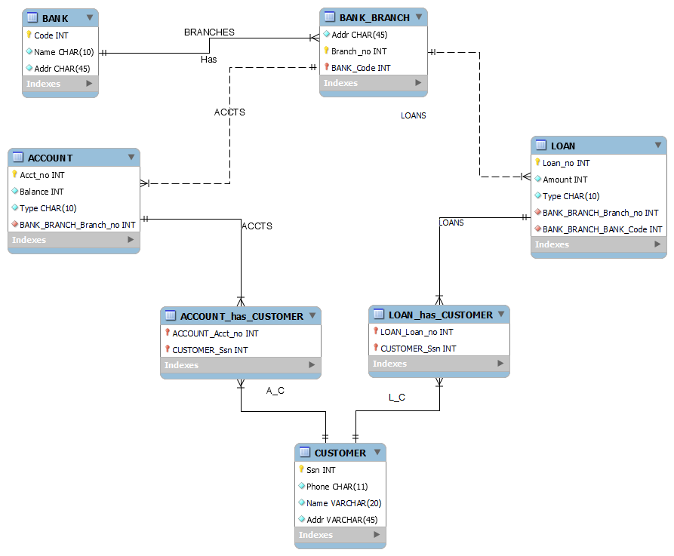

Problem 2.

가로로 그렸습니다. 사진이 짤려 아래와 같이 제출합니다.

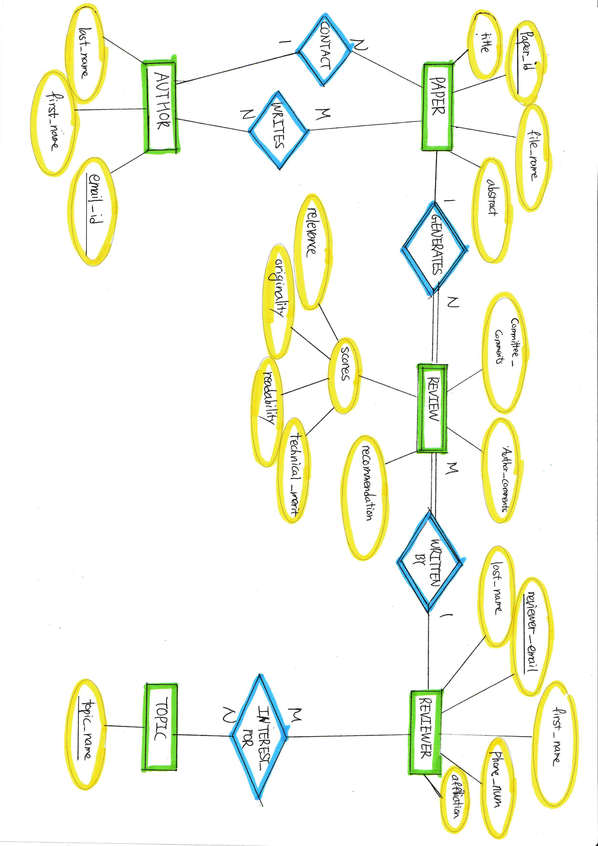

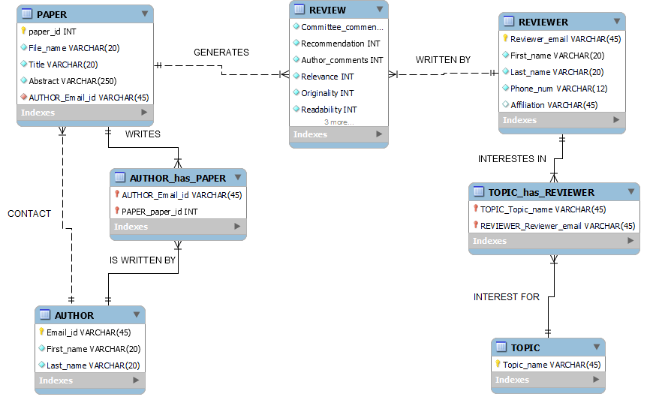

Problem 3.

<그림 7.20 + GPS_req> 과 자신이 그린 것을 비교하여 자신의 부족한 점을 (500자 이상) 논술형으로 기술한다.

er diagram을 workbench DB Designer로 그리면서 GPS 부분을 어떻게 그릴 것인지에 대해 고민해보면서 flight aware 홈페이지에서 GPS api 관련해서 찾아보았습니다. 그렇게 알게 된 것이 airplane와 airport사이를 연결하여 정보를 주고받는 다는 것을 알게 되었습니다. 그리고 datatype에 timestamp라는 변수를 알게 되었지만 어떻게 사용되는지 구현되는지 작동은 되는지에 대한 부분은 공부 못한 채로 GPS_REQ테이블에 외래키로 넣었습니다.

또한, 릴레이션 부분에 대해 복습을 했어야 했는데 교수님의 강의내용만으로 구현하려고 하니 헷갈리는 점이 많았습니다. 특히 weak entity부분이 이해를 못하고 있다고 판단되어 그 부분의 내용을 다시 공부하게 되었고, 그와 관련해서 weak entity 식별 관계타입을 그리는 부분, 식별 관계 타입에서 owner indentity그리는 entity 만드는 부분에 대해 좀더 공부해야 되겠다고 판단되었습니다.

마지막으로 n-ary relationship을 그릴 때 어떤 것이 n-ary관계를 가지는 entity인지 계속 이해하는 부분이 어려웠고, 구글링과 수업을 다시 들으면서 relationship과 cardinality에 대해서 좀 더 자세히 이해하려고 노력하였습니다.

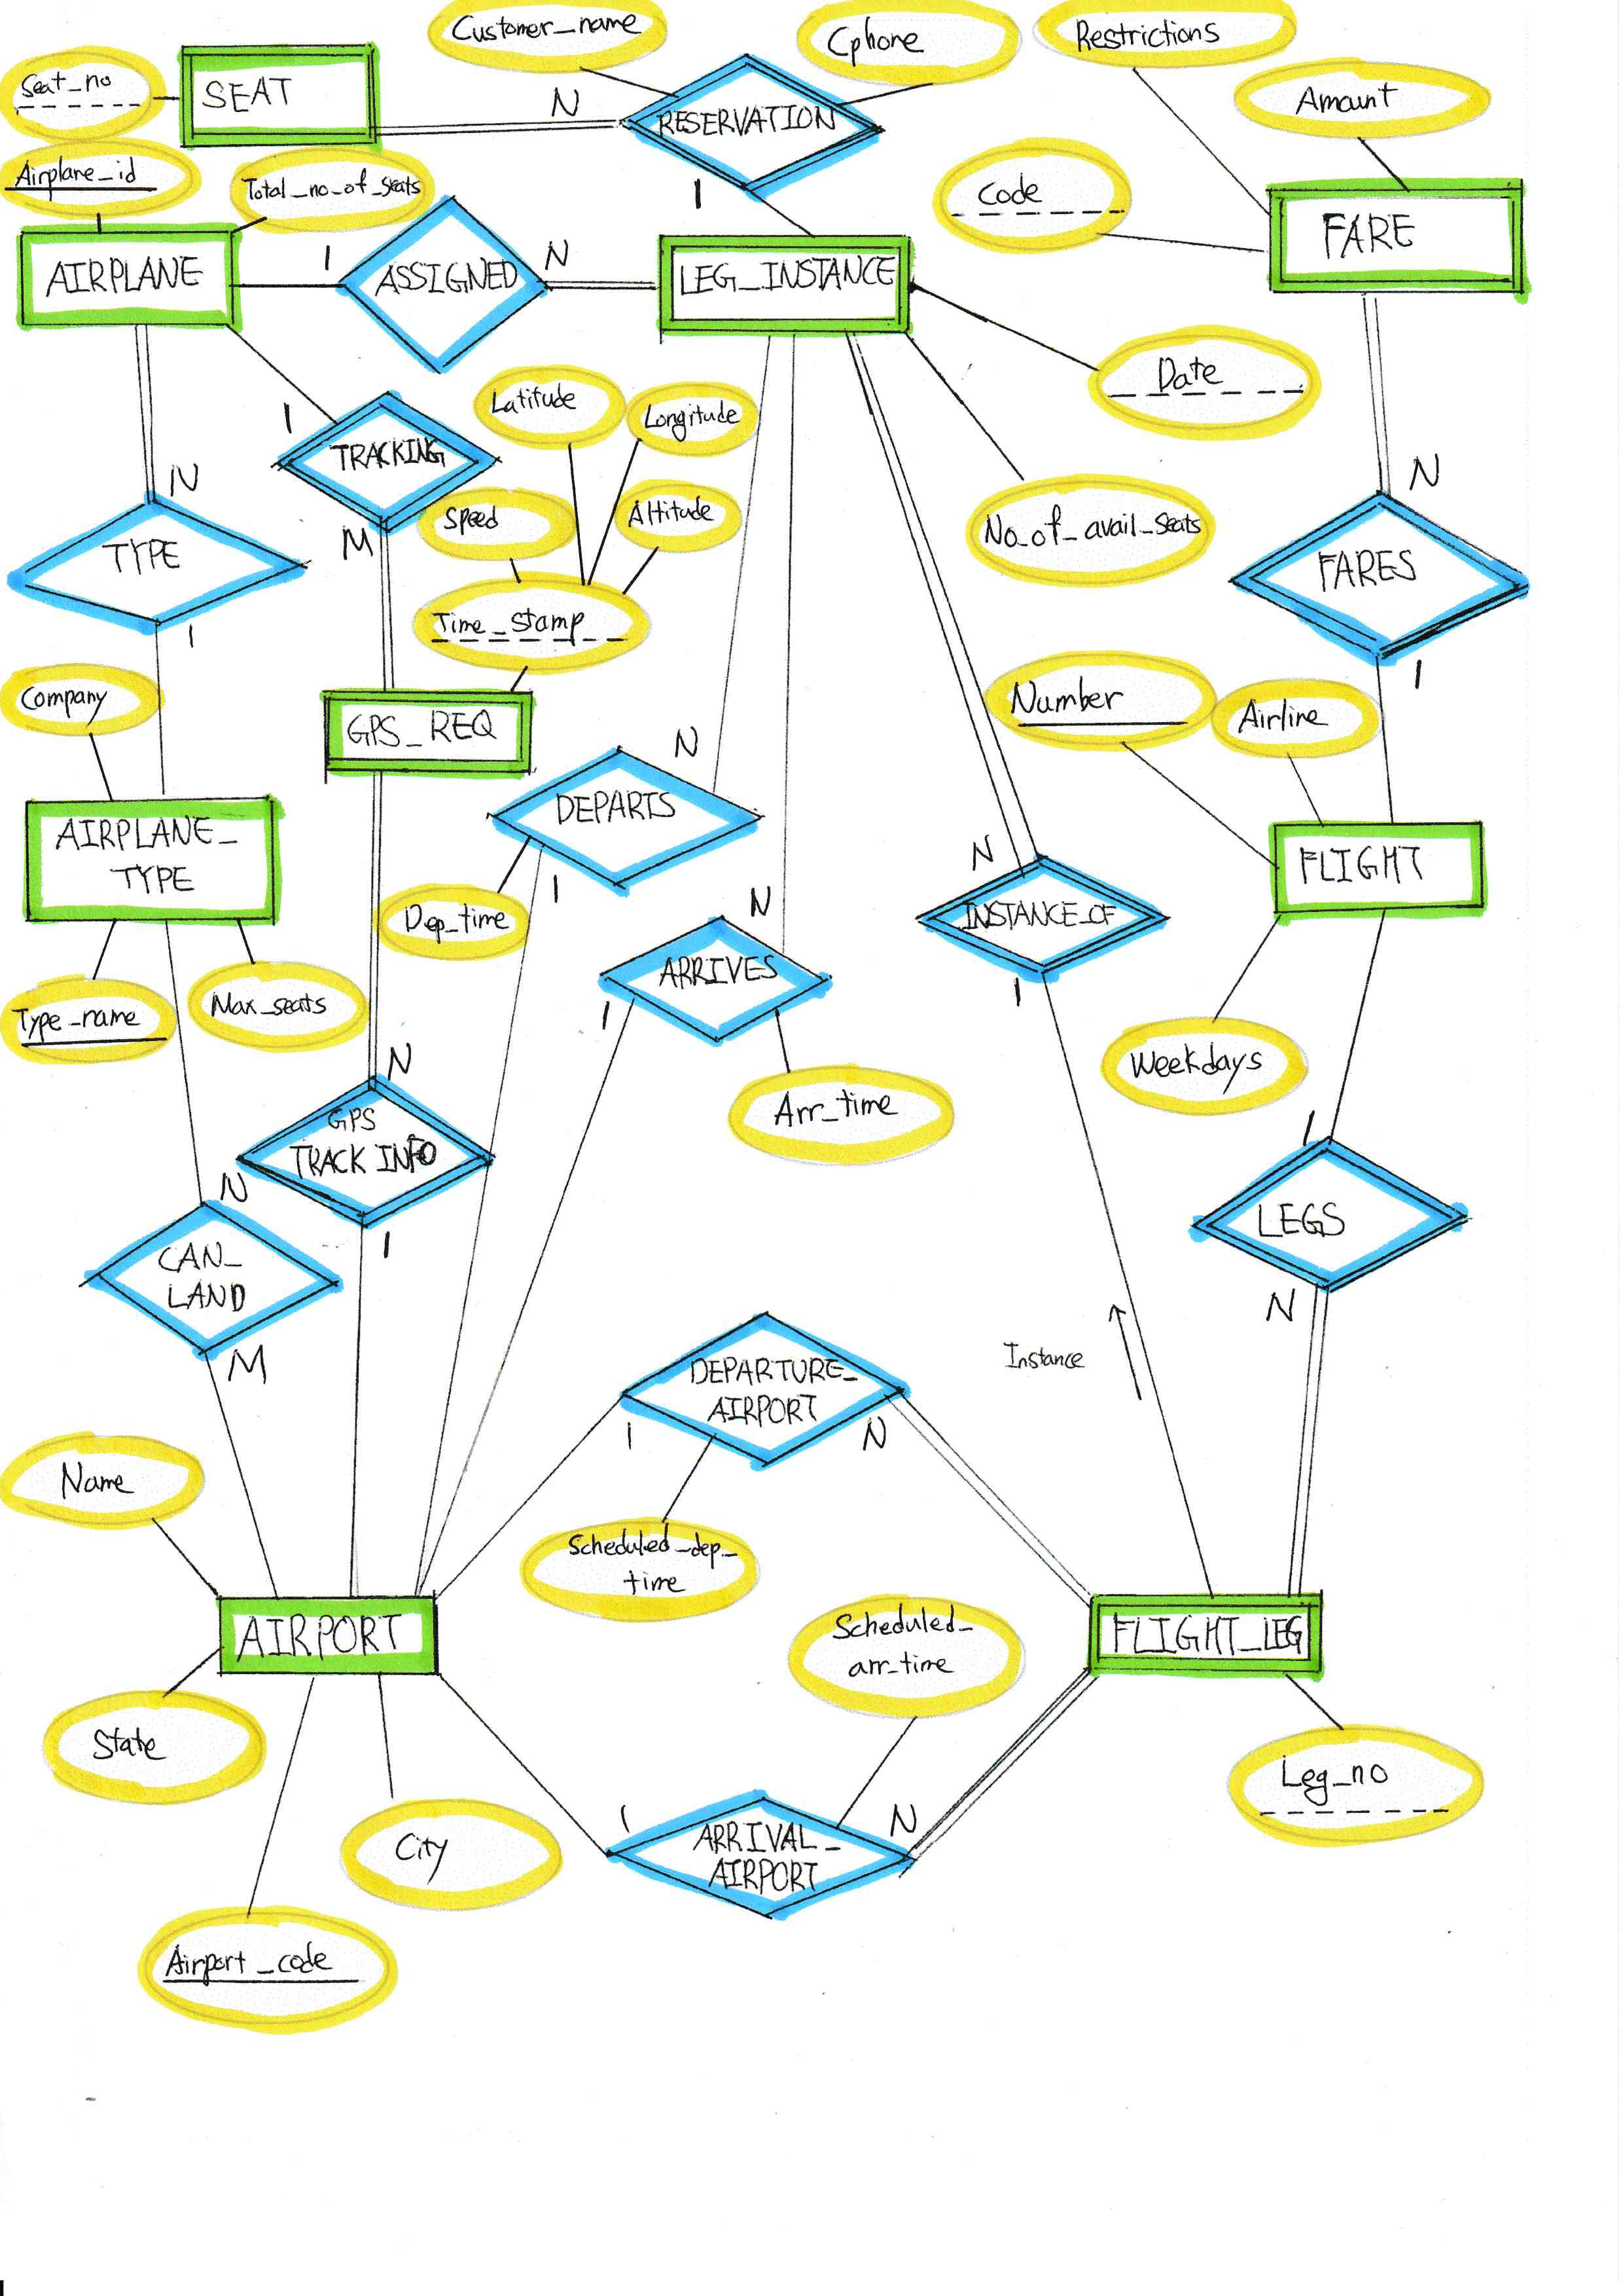

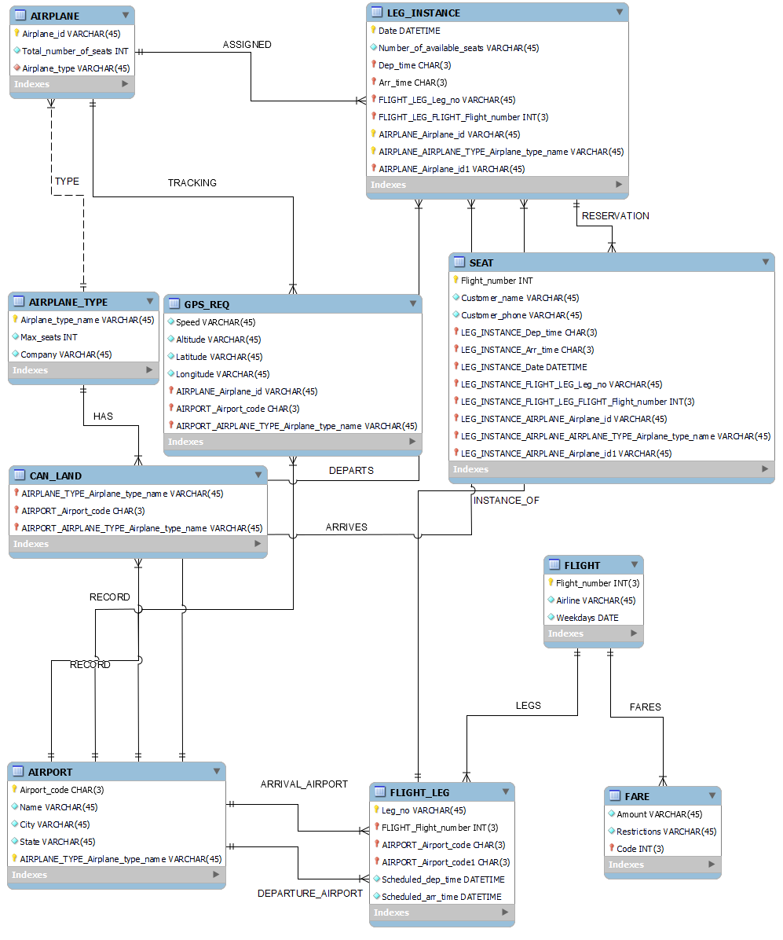

Problem 4.

Mysql shell이 실행되자마자 꺼짐현상이 계속 반복되어 mysql를 다시 지우고 실행해도 같은 오류가 반복되어 mysql comment line client를 사용하여 생성된 테이블을 출력했습니다.

